**УРОК № 124.**

Дата проведения: по плану – «____»______________ 201__ г.,

фактически – «____»________________ 201__ г.

Причина корректировки _______________________________________________________

|  |  |
| --- | --- |
| **ТЕМА:** | **решение задач по теме «сравнение десятичных дробей».** |
| **ЦЕЛЬ УРОКА:** | закрепить умения определять, находить равные дроби, сравнивать десятичные дроби; развивать логическое мышление и вычислительные навыки учащихся; воспитывать внимание и наблюдательность. |
| **ОБОРУДОВАНИЕ:** | учебник, карточки с самостоятельной работой, дидактический материал. |

**ХОД УРОКА**

**I. Организационный момент.**

**II. Устные упражнения.**

1. Заполните пропуски.



2. Восстановите цепочку вычислений при *а* = .



**III. Проверочная работа.**

|  |  |
| --- | --- |
| **Вариант 1** | **Вариант 2** |
| 1. Сравните:  а) 5,089 и 5,1; б) 0,64 и 6,35. | 1. Сравните:  а) 8,1 и 8,097; б) 0,529 и 0,53. |
| 2. Выразите:  а) в тоннах: 23 ц, 168 кг, 66 кг, 4 т 570 кг.  б) в квадратных метрах: 137 дм2, 300 см2, 8 дм2 8 см2. | 2. Выразите:  а) в тоннах: 34 ц, 78 кг, 5 ц 4 кг, 4 т 700 кг.  б) в квадратных метрах: 208 дм2, 7 дм2 7 см2, 13700 см2. |
| 3. Запишите в виде десятичной дроби четыре значения *у*, при которых верно неравенство:  0,57 <*у*< 0,6. | 3. Запишите в виде десятичной дроби четыре значения *х*, при которых верно неравенство:  0,8 <*х*< 0,83. |

**IV. Рефлексия (работа в парах).**

Вывешивается плакат:

Выясните, в каком столбике верно записано число.

Напишите в кружке букву, ему соответствующую.

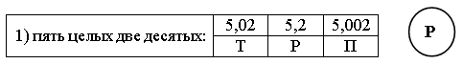

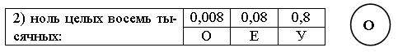

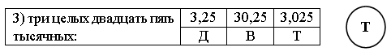

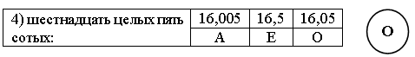







Полученное слово – «Ротокас» означает название самого короткого в мире алфавита.

В нем насчитывается 11 букв, и он используется жителями Папуа Новой Гвинеи.

Сколько букв содержит русский алфавит? (33)

Буквы какого алфавита используют для обозначения точек, отрезков, прямых? (Морзе)

**V. Домашнее задание:** _____________________________________________________